**МИНОБРНАУКИ РОССИИ**

**Санкт-Петербургский государственный**

**электротехнический университет**

**«ЛЭТИ» им. В.И. Ульянова (Ленина)**

**Базовая кафедра «Вычислительные технологии»**

отчет

**по лабораторной работе №2**

**по дисциплине «Проектирование реконфигурируемых систем  
на кристалле»**

Тема: Разработка проектов с использованием soft-ядра процессора NIOS II

Вариант 4

|  |  |  |
| --- | --- | --- |
| Студенты гр. 6309 |  | Васин А. М. |
|  |  | Жвакин К. Э. |
|  |  | Ладыженский Р. С. |
| Преподаватель |  | Шарагина Н.С. |

Санкт-Петербург

2021

**Цель работы.**

Цель работы состоит в освоении конфигурирования системы на кристалле (СнК) на базе процессора Nios II с использованием среды SOPC Builder и получения навыков разработки программного обеспечения в среде Nios II IDE.

**Основные теоретические положения.**

Soft-ядро процессора Nios II встраивается в FPGA семейств Cyclone, Arria, Stratix и HardCopy компании «Altera» и представляет собой конвейерный RISC-процессор. Наряду с процессором Nios II в системе могут быть использованы периферийные модули (например, порты ввода-вывода, модули интерфейсов USB, SRAM, SPI, I2C, таймер и др.), а также блоки памяти для хранения кода программы и данных. При этом применяются только те компоненты, которые необходимы для реализации функций проектируемой системы. Компоненты СнК объединяются с помощью специально разработанной шины Avalon, к ней же подключаются и внешние устройства.

Интеграция СнК на базе процессора Nios II выполняется с использованием программного пакета SOPC Builder. Он обеспечивает конфигурирование и подключение компонентов посредством шины Avalon в единую СнК, результатом проектирования является VHDL-проект СнК, пригодный для последующего использования в САПР Quartus II в качестве отдельного модуля.

**Задание на работу.**

Разработать программно-аппаратную систему, состоящую из ядра процессора Nios II, памяти и блока ввода-вывода (рис. 1) и реализующую функцию в соответствии с индивидуальным заданием.

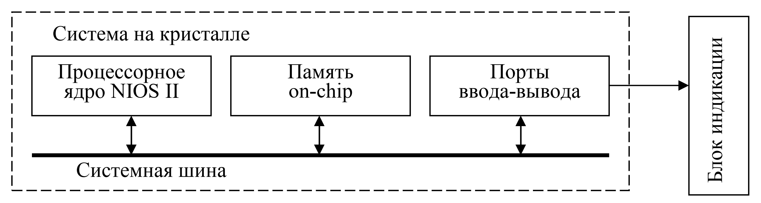

Рис. 1 Структура разрабатываемой системы на кристалле

Выполнить имплементацию проекта СнК в ПЛИС отладочной платы Terasic SoCKit. Для отображения результатов работы системы использовать светодиодные индикаторы, расположенные на плате.

Релизовать систему, управляющую перемещением светящегося сегмента по четырём семисегментным индикаторам.

**Выполнение работы.**

***Этап 1. Создание проекта в САПР Quartus II***

При создании проекта использовалась последовательность действий, приведенная в предыдущей лабораторной работе в пунктах 1-3 этапа.

***Этап 2. Конфигурирование аппаратных модулей СнК***

В пакете конфигурации NIOS II - SOPC Builder, были указаны параметры тактового сигнала (50 МГц), а также сконфигурировано оптимизированное по площади, но ограниченное по функциональным возможностям soft-ядро процессора - Nios II/e (Economy), а также RAM-память.

На следующем шаге были определены такие параметры порта ввода-вывода, как разрядность (4 бита), направление (output), значения после сброса и возможность побитового обращения к выходному регистру, через который будут выводиться данные на светоизлучающие диоды.

Далее была определена форма взаимодействия этих компонентов в системе: назначен базовый адрес для каждого ведомого компонента и приоритеты прерываний, определены адреса векторов прерываний и исключений (см. Рисунок).

После генерации в папке проекта появилась директория «sopc_builder» с автоматически сгенерированным HDL-кодом (RTL-описание проекта Nios II).

***Этап 3. Конфигурирование системы на кристалле ПЛИС***

На рисунке виден результат конфигурирования системы, а также адресную карту, состоящую из диапазона адресов ядра процессора, jtag_uart интерфейса, ROM-памяти и портов ввода/вывода.

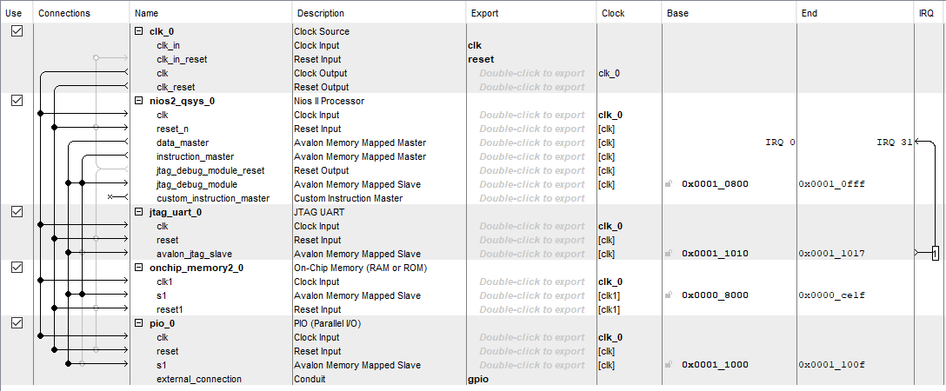

Рис. 2 - Результат конфигурирования системы.

***Этап 4. Разработка программного обеспечения***

Программа управляет выводом сигнала на блок светодиодной индикации учебного стенда, создавая бегущий сигнал горящего индикатора по кругу. Это реализуется выведением на внешние выводы СнК двоичного слова, содержащего одну единицу, и реализацией логического сдвига этого слова с определённой задержкой. Ниже представлен листинг реализованной программы.

Листинг 1.

#include "sys/alt_stdio.h"

#include "system.h"

#include "altera_avalon_pio_regs.h"

#include <unistd.h>

int main**()**

**{**

alt_putstr**(**"Hello from Nios II!\n"**);**

int data_led **=** 0x01**;**

/* Event loop never exits. */

**while** **(**1**)**

**{**

IOWR_ALTERA_AVALON_PIO_DATA**(**PIO_0_BASE**,** data_led**);**

usleep**(**500000**);**

data_led **=** data_led **<<** 1**;**

**if(**data_led **==** 0x10**)**

data_led **=** 0x01**;**

**}**

**return** 0**;**

**}**

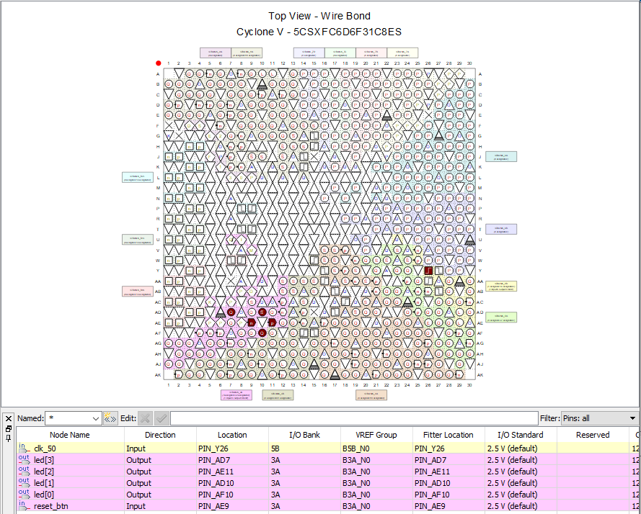

Рис. 3 - Назначение входов и выходов проекта на контакты ПЛИС

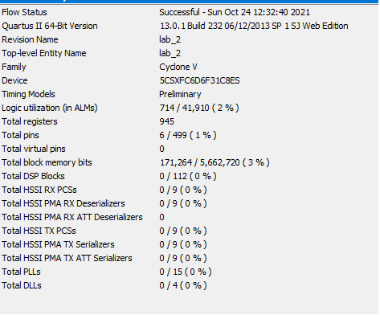

Рис. 4 - Оценка затрат на реализацию проекта

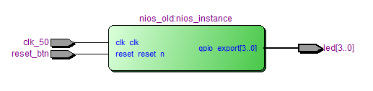

Рис. 5 - RTL-представление проекта

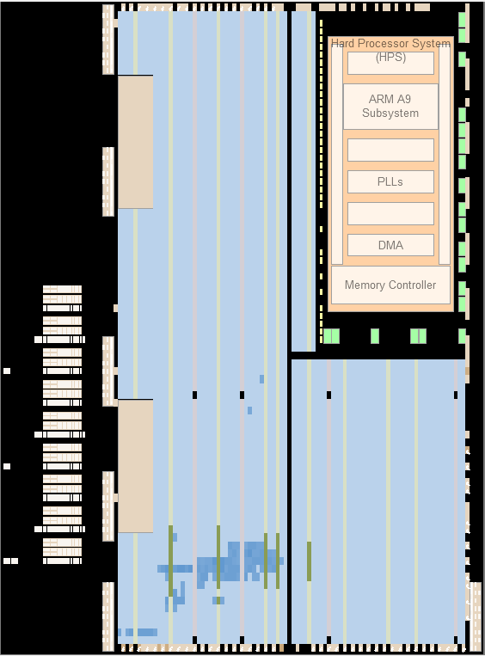

Рис. 6 - Расположение проекта в заданной ПЛИС

**Выводы.**

В ходе выполнения данной лабораторной работы были получены навыки процесса создания и конфигурирования системы на красталле (СнК) на базе процессора Nios II с использованием среды SOPC Builder и получения навыков разработки программного обеспечения в среде Nios II IDE